**实验三 节拍脉冲发生器时序电路实验**

**一．实验目的**

（1）掌握节拍脉冲发生器的设计方法和工作原理。

（2）理解节拍脉冲发生器的工作原理。

**二．实验原理**

计算机之所以能够按照人们事先规定的顺序进行一系列的操作或运算，就是因为它的控制部分能够按一定的先后顺序正确地发出一系列相应的控制信号。这就要求计算机必须有时序电路。控制信号就是根据时序信号产生的。本实验说明时序电路中节拍脉冲发生器的工作原理。

**1、连续节拍发生电路设计（图4-1-1）：**

可由4个D触发器组成，可产生4个等间隔的时序信号T1~T**4**，其中CLK1为时钟信号，由实验台右边的方波信号源clock0提供，可产生1Hz~12MHz的方波信号频率。实验者可根据实验自行选择信号频率。当RST1为低电平时，T1输出为“1”，而T2、T3、T4输出为“0”；当RST1由低电平变为高电平后，T1~T4将在CLK1的输入脉冲作用下，周期性地轮流输出正脉冲，机器进入连续运行状态（EXEC）。

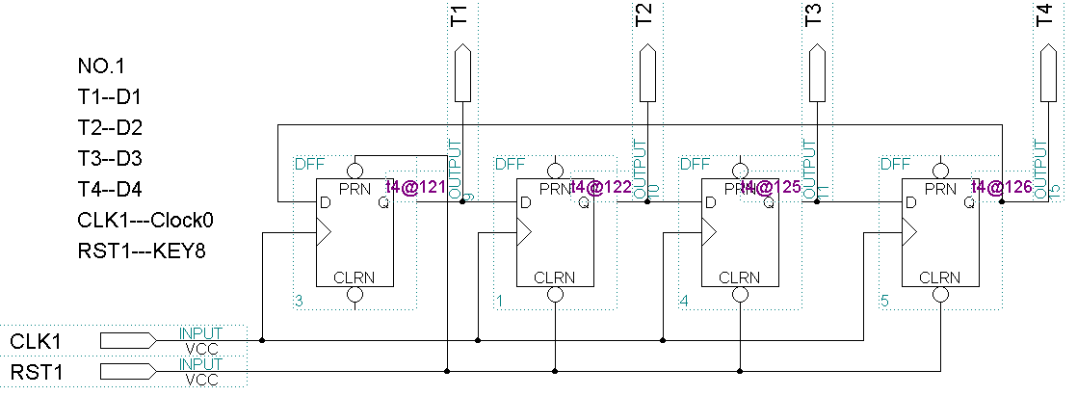

图4-1-1节拍脉冲发生器的工作原理

T1~T4以及CLK1、RST1的工作波形如图4-1-2所示。示例工程文件是T4.bdf。硬件实验验证方法如图4-1-1所示，下载T4.SOF 文件，选择实验模式1，Clock0接4Hz，键8控制RST1，高电平时可以看到，发光管1、2、3、4分别显示T1、T2、T3、T4的输出电平（实验结果与仿真波形图4-1-2比较）。

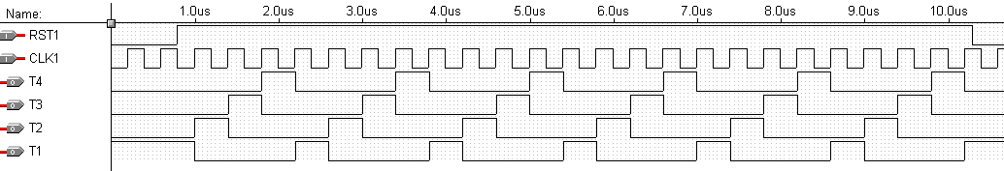

图4-1-2 节拍脉冲发生器工作波形

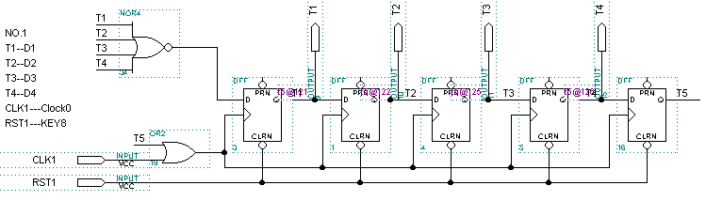

图4-1-3单步运行电路工作原理

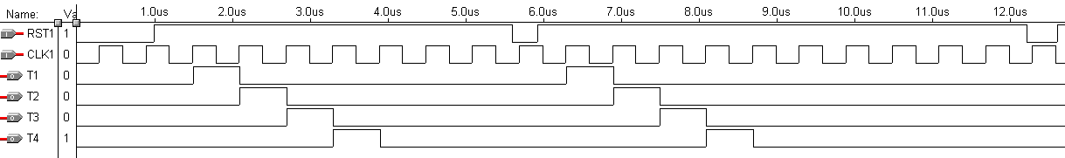

图4-1-4单步运行电路工作波形

**2、单步节拍发生电路（图4-1-3）：**

将图4-1-1电路稍加改变即可得到图4-1-3所示的单步运行电路。该电路每当RST1出现一个负脉冲后，仅输出一组T1、T2、T3、T4节拍信号，直到RST1出现下一个负脉冲，波形如图4-1-4所示。

示例工程文件是T5.bdf。硬件实验验证方法如图4-1-3所示，下载T5.SOF 文件，选择实验模式1，Clock0接4Hz（选择范围是1Hz-50MH），键8控制RST1。每出现一个负脉冲，发光管1、2、3、4分别显示T1、T2、T3、T4的输出电平一次（实验结果与仿真波形图4-1-4比较）。

**3、单步/连续节拍发生电路（图4-1-5）：**。

增加两个2-1多路选择器，可将图4-1-3电路改变为图4-1-5所示电路。S0是单步或连续节拍发生控制信号，当S0=0，选择单步运行方式；当S0=1，选择连续运行方式。图4-1-6为此电路的仿真波形。

示例工程文件是TS5.bdf。硬件实验验证：下载TS5.SOF 文件，选择实验模式1，Clock0接4Hz，键8控制RST1，键7控制S0，发光管1、2、3、4分别显示T1、T2、T3、T4的输出电平（实验结果与仿真波形图4-1-6比较）。

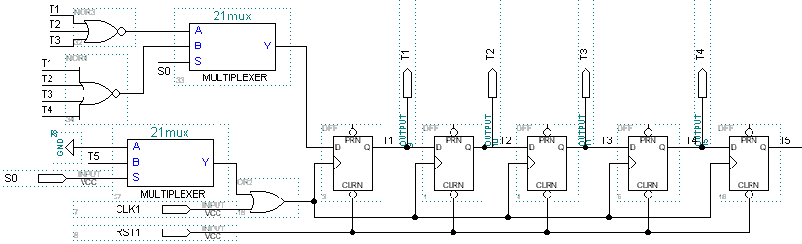

图4-1-5单步/连续运行电路工作原理

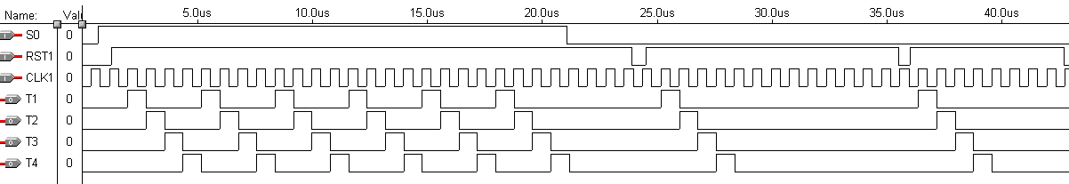

图4-1-6单步运行电路工作波形

**三．实验步骤**

(1) 硬件验证测试连续节拍发生电路（图4-1-1），实验结果与仿真波形图4-1-2比较

(2) 硬件验证测试单步节拍发生电路（图4-1-3），实验结果与仿真波形图4-1-4比较

(3) 硬件验证测试单步/连续节拍发生电路（图4-1-5），实验结果与仿真波形图4-1-6比较

(4) 绘出相应的时序波形图。

**四．实验报告**

(1) 实验原理。

(2) 绘制相应的时序波形图。

(3) 实验结果分析、讨论。

**五．电路图**

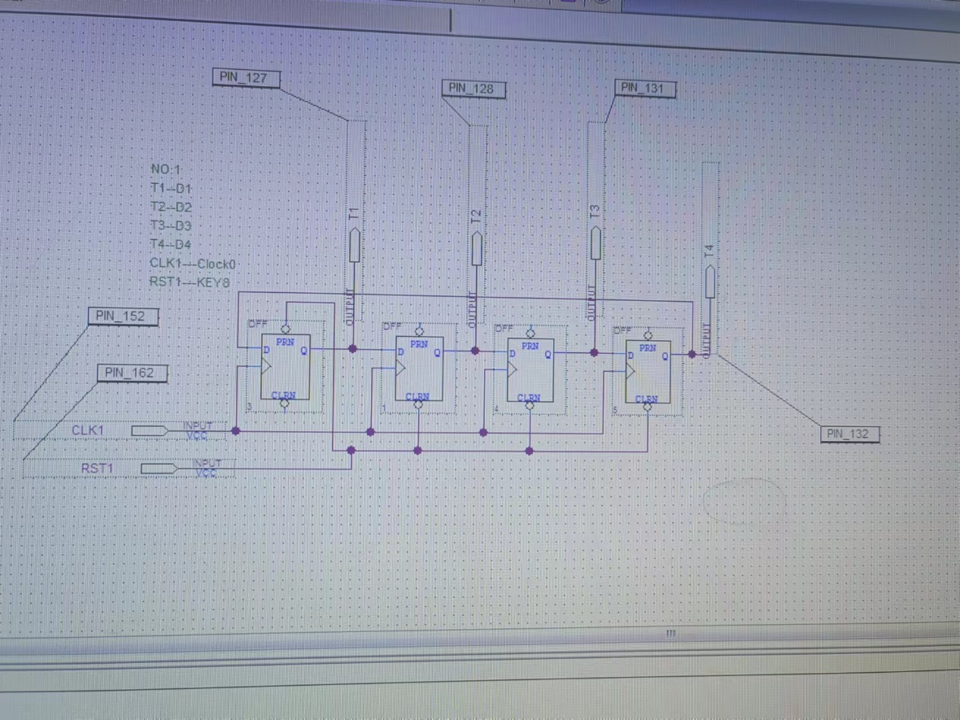1.单步运行电路

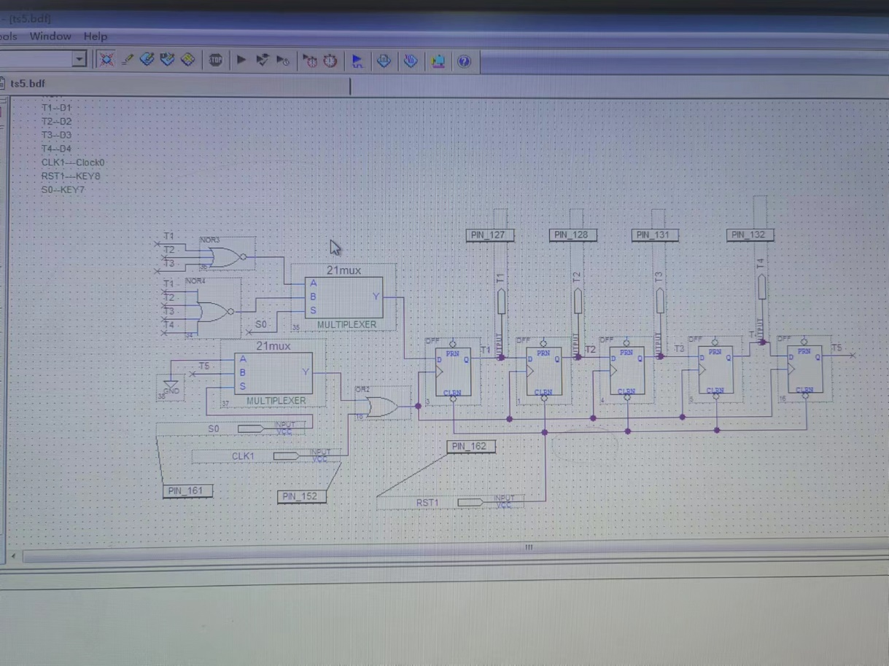2. 节拍脉冲电路

节拍脉冲发生器实验：实验中选择实验模式1，Clock0选择信号频率为4Hz。当按下按键8使RST1为低电平时，T1输出为“1”，而T2、T3、T4输出为“0”，此时D4、D3、D2、D1不亮；当按下键8使RST1由低电平变为高电平后，T1~T4将在CLK1的输入脉冲作用下，周期性地轮流输出正脉冲，体现为D4、D3、D2、D1轮流亮光。

  单步运行电路实验：选择实验模式1，Clock0接4Hz，键8控制RST1。按下键8使输出为低电平时，出现一个负脉冲，此时发光管D1、D2、D3、D4分别显示T1、T2、T3、T4的输出电平一次；当按下键8使输出为高电平时，发光管D1、D2、D3、D4不亮。

  选择实验模式1，Clock0接4Hz，键8控制RST1，键7控制S0，发光管1、2、3、4分别显示T1、T2、T3、T4的输出电平。当键7控制S0输出低电平时，选择的运行模式为单步运行。此时按下键8使输出为低电平时，出现一个负脉冲，此时发光管D1、D2、D3、D4分别显示T1、T2、T3、T4的输出电平一次，当按下键8使输出为高电平时，发光管D1、D2、D3、D4不亮。当键7控制S0输出高电平时，选择的运行模式为连续运行。当按下按键8使RST1为低电平时，T1输出为“1”，而T2、T3、T4输出为“0”，此时D4、D3、D2、D1不亮；当按下键8使RST1由低电平变为高电平后，T1~T4将在CLK1的输入脉冲作用下，周期性地轮流输出正脉冲，体现为D4、D3、D2、D1轮流亮光。

**六．思考题**

1．单步运行与连续运行有何区别，它们各自的使用环境怎样？

2．如何实现单步/连续运行工作方式的切换？

3．用VHDL设计实现节拍控制电路，并通过实验台验证其（单步/连续）功能。

**七. 实验心得体会**

本次实验让我掌握了单步运行电路和节拍脉冲发生器的设计方法和工作原理，逐步理解了节拍脉冲发生器的工作原理。